Revisión: 01 | Actualizado por | Aprobado por
31-03-2025 | Patricio Barrera R.

Contenido
1. OBJETIVO 2
2. ALCANCE 2
3. RESPONSABILIDADES DE ACTIVIDADES DEL PROCESO 2
4. TERMINOLOGÍA 3
5. ACTIVIDADES DEL INSTRUCTIVO 4

OBJETIVO
El objetivo de este procedimiento técnico es describir los pasos necesarios para que el equipo N1 de Protección y Respaldo de Datos realicen revisión y escalamiento correspondiente al error de status 2009, de Aplicativo Netbackup Veritas.

ALCANCE
El alcance de este procedimiento es dar continuidad a los respaldos agendados y comprometer la integridad de la data.

RESPONSABILIDADES

RESPONSABLE DEL INSTRUCTIVO

- BCKA de Protección y Respaldo de Datos.

RESPONSABLE DE ACTIVIDADES DEL PROCESO

- BCKO de Protección y Respaldo de Datos
- BACKA de Protección y Respaldo de Datos.

TERMINOLOGÍA

- Respaldos: Actividades programadas para la protección de datos, en las plataformas de Respaldos, las cuales son administradas y monitoreadas por el Área.

- Retoma de Respaldos: Actividad de re-ejecución de respaldos, ya sea por solicitud de Administración o por eventos de fallas.

- Status de error: Código de error definidos por el Aplicativo, el cual permite identificar y dar una noción de cuál podría ser el problema presentado. Según la guía de errores que tiene implementada el proveedor

ACTIVIDADES DEL INSTRUCTIVO

- Descripción de status 2009: Este error se presenta principalmente en librerías físicas cuando no es posible conectarse a los dispositivos de escritura (drive)
- Acciones: Se debe validar que los drives no se encuentren en estado DOWN, se puede validar tanto en la opción de Activity monitor (pestaña Drive) o bien en la opción media a Device management à Device monitor.

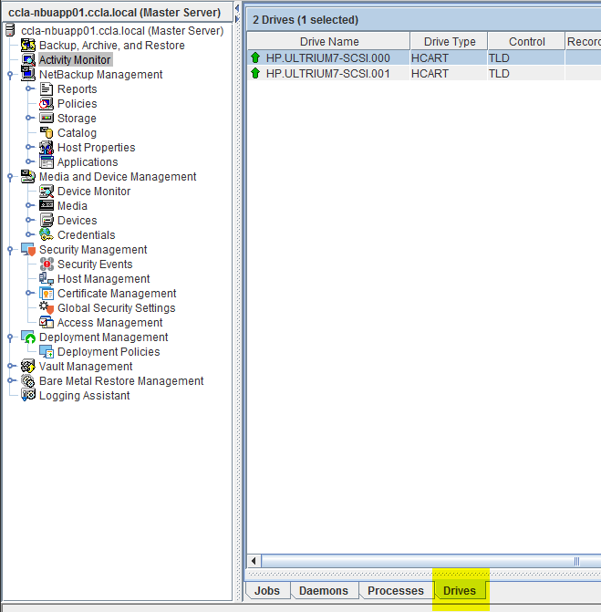

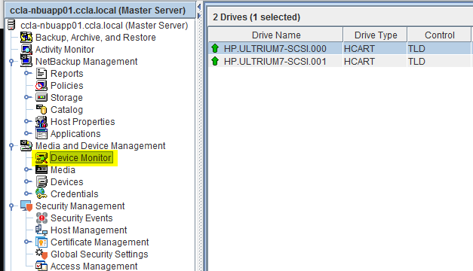

Si se encuentran DOWN se debe hacer click derecho sobre el drive en status DOWN y tratar de generar UP Drive o Reset Drive.

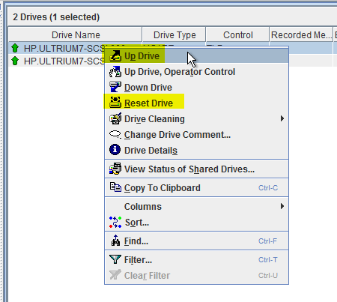

Se debe esperar un par de minutos para que el Drive suba en caso contrario se debe escalar al Administrador de respaldo.

